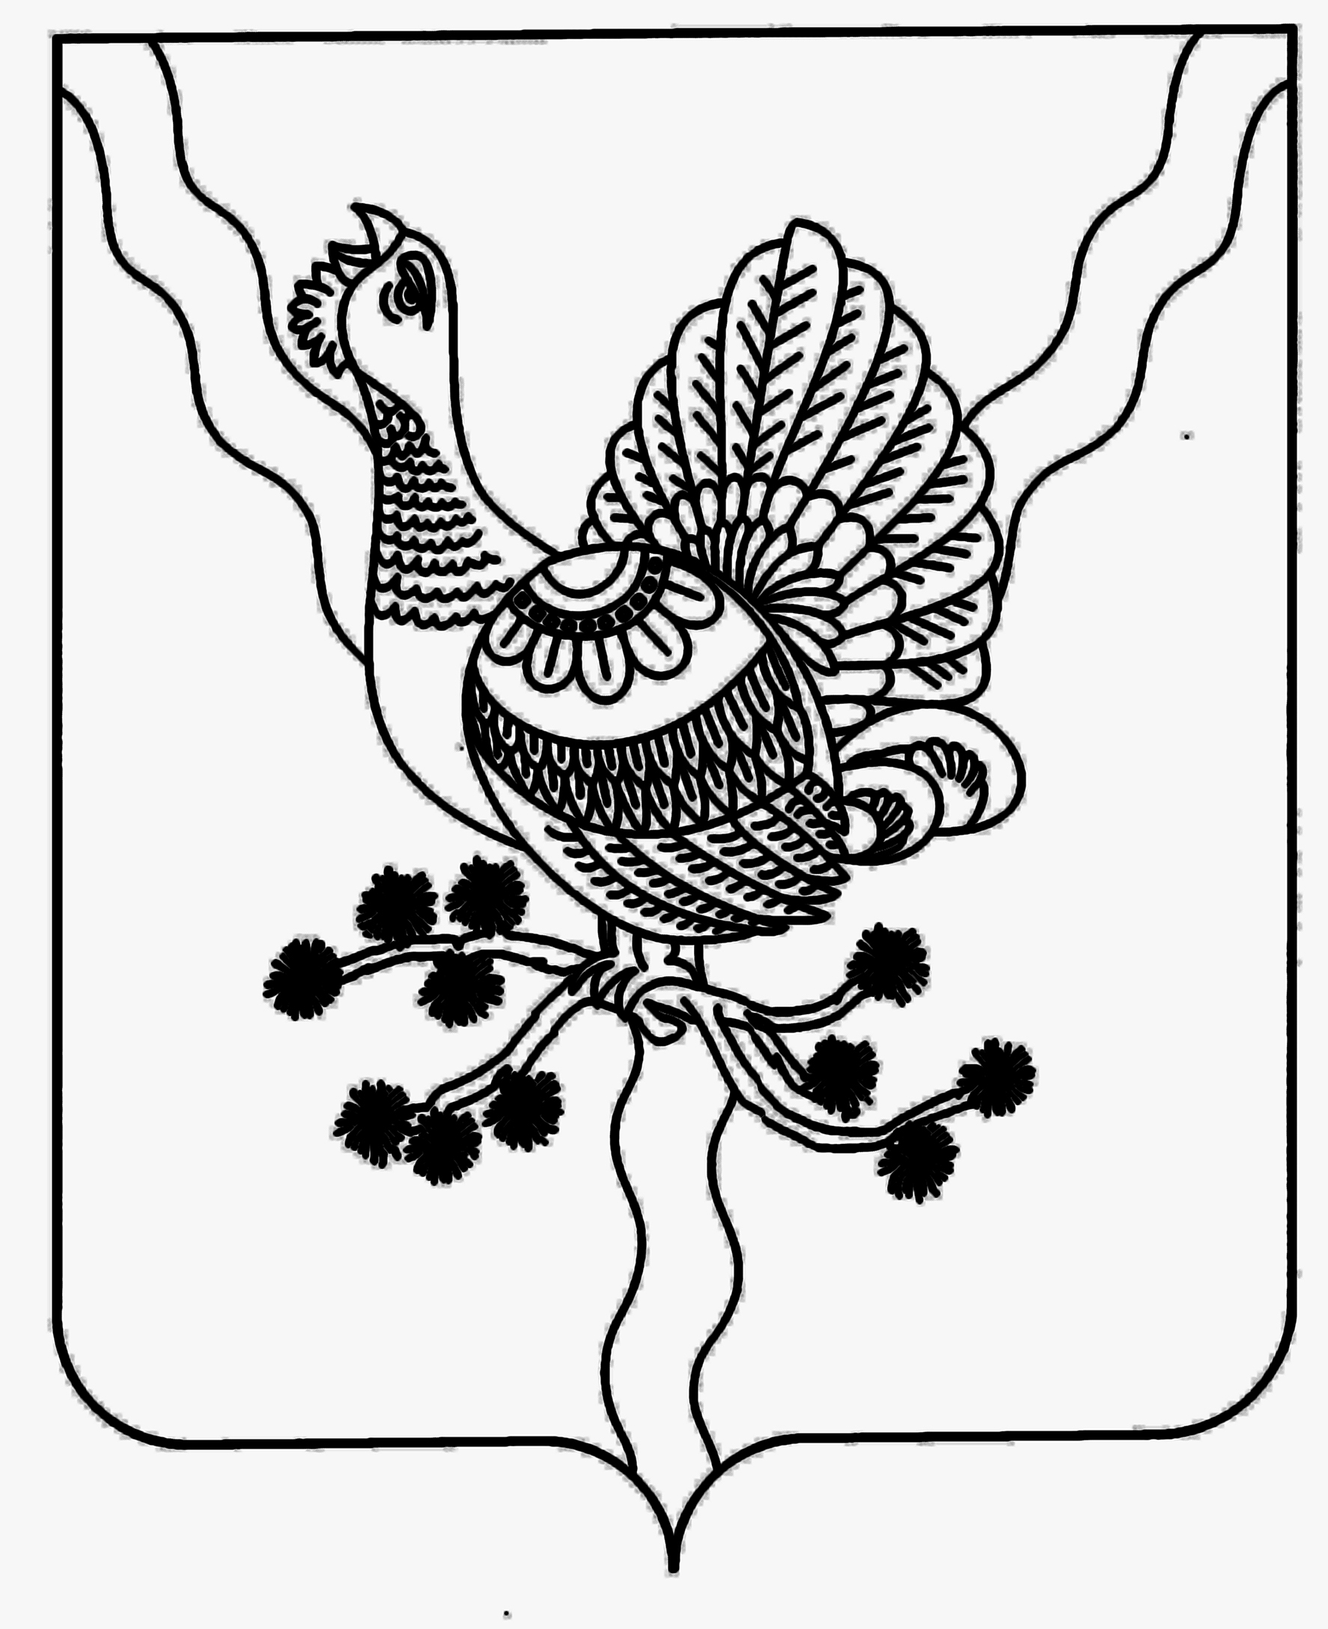

«СОСНОГОРСК» МУНИЦИПАЛЬНÖЙ РАЙОНСА СÖВЕТ

СОВЕТ МУНИЦИПАЛЬНОГО РАЙОНА «СОСНОГОРСК»
_____________________________________________________________________________

КЫВКÖРТÖД

РЕШЕНИЕ

_________ 2013 года № ______

Об исправлении описки в некоторых решениях
Совета муниципального района «Сосногорск»

В целях исправления технической описки в некоторых решениях Совета муниципального района «Сосногорск», на основании экспертных заключений Контрольно-аналитического управления Администрации Главы Республики Коми и Правительства Республики Коми от 18.04.2013 № 1/767, 1/768

Совет муниципального района «Сосногорск» решил:

1. Внести в некоторые решения Совета муниципального района «Сосногорск» следующие изменения:
1.1. В названии и по тексту решения Совета муниципального района «Сосногорск» от 30 мая 2012 года № XXI – 178 «О внесении изменений и дополнений в решение Совета муниципального района «Сосногорск» от 28.11.2011 года № ХVIII-142 «О Ревизионной комиссии муниципального образования муниципального района «Сосногорск» слова «от 28.11.2011 года» заменить словами «от 28 декабря 2011 года».
1.2. В названии и по тексту решения Совета муниципального района «Сосногорск» от 26 декабря 2012 года № XXVII – 217 «О внесении изменений и дополнений в решение Совета муниципального района «Сосногорск» от 28 ноября 2011 года № ХVIII-142 «О Ревизионной комиссии муниципального образования муниципального района «Сосногорск» слова «от 28 ноября 2011 года» заменить словами «от 28 декабря 2011 года».
2. Настоящее решение вступает в силу со дня его официального опубликования.

Глава муниципального района «Сосногорск»-
председатель Совета района Н.А. Купецкова
ПОЯСНИТЕЛЬНАЯ ЗАПИСКА
к проекту решения Совета муниципального района «Сосногорск»

«Об исправлении описки в некоторых решениях
Совета муниципального района «Сосногорск»

Данный проект решения подготовлен на основании экспертных заключений Контрольно-аналитического управления Администрации Главы Республики Коми и Правительства Республики Коми от 18.04.2013 № 1/767, 1/768 в целях исправления технической описки в следующих решениях Совета муниципального района «Сосногорск»:
- решение Совета муниципального района «Сосногорск» от 30 мая 2012 года № XXI – 178 «О внесении изменений и дополнений в решение Совета муниципального района «Сосногорск» от 28.11.2011 года № ХVIII-142 «О Ревизионной комиссии муниципального образования муниципального района «Сосногорск»;
- решение Совета муниципального района «Сосногорск» от 26 декабря 2012 года № XXVII – 217 «О внесении изменений и дополнений в решение Совета муниципального района «Сосногорск» от 28 ноября 2011 года № ХVIII-142 «О Ревизионной комиссии муниципального образования муниципального района «Сосногорск».

Руководитель организационного отдела
администрации муниципального
района «Сосногорск» М.Н. Конникова

